企业私有化产品方案
知行数枢
企业数据智能运营中枢
把分散的数据、制度与组织经验，转化为可分析、可决策、可执行的企业智能能力。
方案定位 | 首期切入 | 长期方向
企业数据与智能体平台 | 管理者智能分身 | 企业Data & Agent OS

核心主张 企业真正需要的不是更多聊天窗口，而是一套能持续读取最新企业事实、复用管理经验并推动业务闭环的数据智能中枢。
适用企业：电商、零售及多系统运营企业
产品方案 v0.1 | 2026年8月

01 产品概述
让企业数据真正参与经营
企业已经拥有ERP、CRM、电商平台、广告平台、财务系统和大量文档，但这些资产仍然分散在不同系统和个人经验中。管理层看到的是彼此割裂的报表，员工遇到问题仍然反复询问，AI也无法稳定获取企业当前事实。
知行数枢的答案 先建立企业自己的数据、知识与证据底座，再让不同岗位的智能体基于同一事实工作，最终在人工确认下连接业务行动。

客户将获得什么
- 统一企业经营事实：跨系统数据拥有统一实体、指标口径和历史版本。
- 统一企业知识：制度、SOP和KPI按版本管理，回答可以定位到原文。
- 复用组织经验：管理者和专家的判断方式沉淀为可审核的角色能力。
- 提升决策效率：从找数、问人和开会汇总，升级为带证据的智能分析。
- 形成执行闭环：AI先建议和草拟，成熟后在审批范围内执行重复工作。

产品不是单点机器人
管理者分身是第一个让企业快速感受到价值的应用，但平台的长期核心是企业数据智能中枢。相同的数据、知识、角色、工具和评测能力将继续支撑数字会议、经营分析、运营助手与智能客服。

02 客户问题与产品回应
从数据孤岛到统一经营认知
企业现状 | 直接影响 | 知行数枢的回应
数据分散 | 报表口径冲突、取数慢 | 统一实体、指标和证据快照
制度频繁更新 | 管理者重复解释 | 版本化知识和带来源问答
经验沉淀在个人 | 人员变化后能力流失 | 岗位资产与个人记忆分离
会议缺少共同证据 | 意见多、结论难复盘 | 冻结数据版本的数字会议
AI只会聊天 | 无法进入真实业务流程 | MCP工具、行动中心与执行记录

产品设计原则
- 企业事实优先。当前制度和已确认经营数据高于历史聊天与模型常识。
- 逻辑统一、存储分离。数据仓库、正式知识、角色记忆和运行记录各司其职。
- 先给依据，再给判断。所有经营结论都说明指标口径、数据时间和来源。
- 先建议，再执行。通过试点逐步提高自动化等级，不追求第一天无人值守。
- 一个平台，多种角色。CEO、部门经理、员工和客服共享底座但获得不同体验。

03 产品全景
六大中心，组成企业智能运营底座
产品中心 | 核心能力 | 典型使用者
企业数据中心 | 数据接入、实体、指标、质量与历史 | CEO、数据、各部门
企业知识中心 | 制度、SOP、KPI、FAQ和版本引用 | 全体员工
角色分身中心 | 岗位模板、个人记忆、风格与委托边界 | 管理者、专家
数字会议中心 | 独立分析、质询、决策包和行动项 | 经营管理团队
智能分析中心 | 问数、预警、诊断、简报和运营指导 | CEO、经理、运营
行动与执行中心 | 工具、草拟、审批、执行和复盘 | 运营、客服、管理层

渠道入口
员工可以在飞书和内部Web使用角色分身；管理者通过经营驾驶舱、数字会议和决策包工作；后续可接入企业微信、微信、店铺客服平台和业务软件。渠道只改变交互方式，不改变底层事实和工具。
统一体验 同一份制度、同一个指标、同一条角色记忆，在飞书、Web和数字会议中使用同一版本，避免不同AI给出不同企业答案。

04 系统架构
数据中枢是核心，智能体是使用者
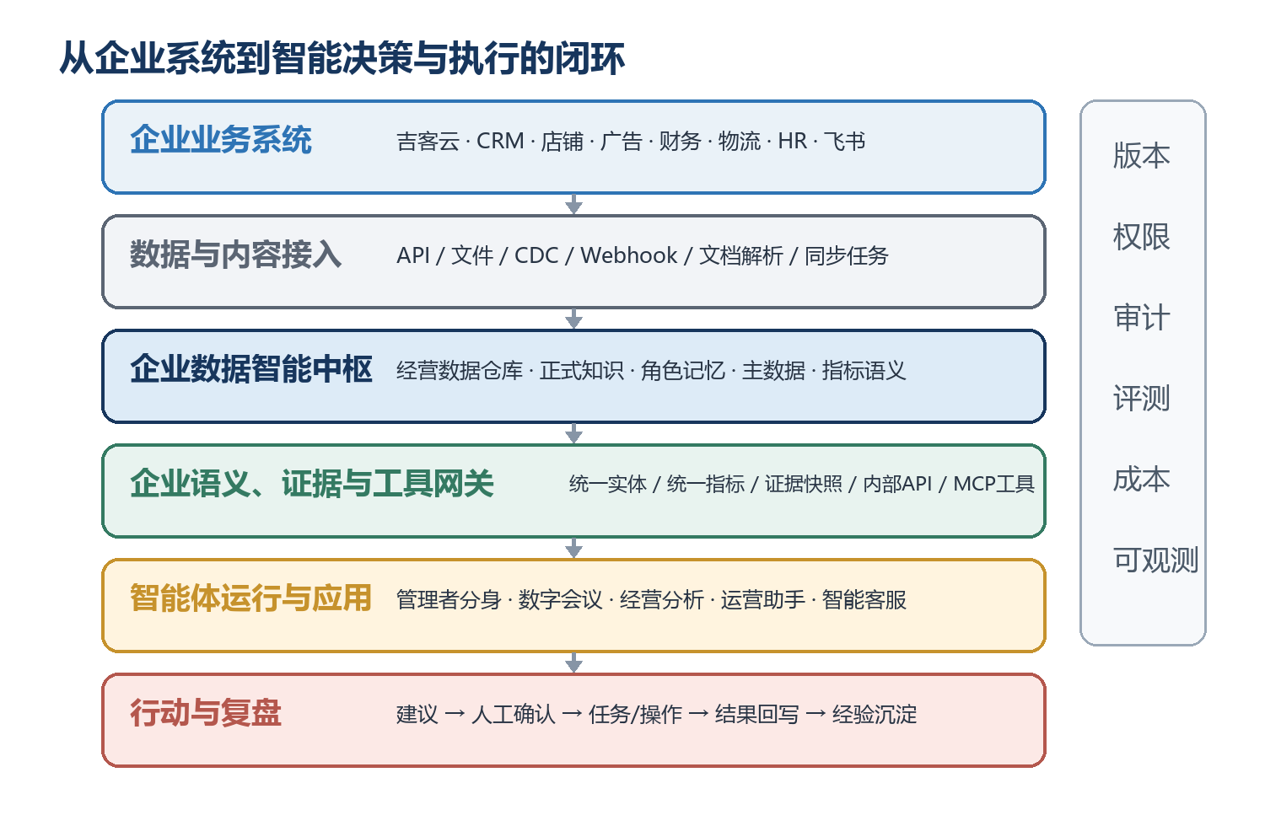
图1 知行数枢总体逻辑架构
平台采用可插拔架构：知识、记忆、指标、智能体运行时和工作流都通过企业自有接口接入。企业可以先用轻量组件验证价值，再根据数据量和业务复杂度升级，不需要在首期一次性投入完整湖仓和大量微服务。

05 首期切入
管理者智能分身：从重复答疑开始
管理者分身不是冒充本人发言，而是一个能够读取最新制度、经营数据和已审核管理经验的岗位代理。它首先处理高频重复问题，并把无法确认的事项交回本人。

一个分身由四部分组成
组成 | 内容
企业共同规则 | 现行制度、KPI、术语和正式业务规则
岗位资产 | 职责、关注指标、决策边界和常用流程
个人资产 | 已审核偏好、历史案例、表达方式和反例
当前上下文 | 提问者、当前议题、实时数据和证据快照

员工的一次提问
- 员工在飞书询问制度、KPI或经营问题。
- 系统识别角色、问题类型和需要的资料。
- 读取当前生效制度、指标和已审核角色记忆。
- 分身给出事实、判断、未知项和引用证据。
- 员工评价或纠错；重要事项可转交管理者确认。
首期价值 先减少管理者重复解释时间，同时验证知识版本、角色记忆、结构化数据、渠道接入和评测这五条长期主链路。

06 数字会议
让分身围绕同一证据讨论
当平台拥有多个角色分身后，企业可以发起数字会议。CEO、运营、财务和反方智能体先独立分析，再进行交叉质询；主持智能体保留共识、分歧和未知项，最终由人类负责人确认。

会议过程
- 登记议题、负责人、期限和成功指标。
- 冻结制度、指标和经营数据版本。
- 各角色独立分析，降低从众和迎合。
- 两轮质询，所有主张绑定证据与假设。
- 反方检查风险、错误激励和反事实。
- 形成决策包，由人类确认并生成行动项。
- 到期复盘，结果进入知识和记忆候选。

首批会议议题
议题 | 核心证据 | 主要参与角色
是否增加广告预算 | ROI、毛利、库存、目标 | CEO / 运营 / 财务
是否降价清理库存 | 周转、库龄、毛利、现金 | CEO / 运营 / 供应链
KPI是否造成错误激励 | 制度、行为数据、部门反馈 | CEO / 人力 / 运营

07 企业数据中心
不是复制所有系统，而是建立统一经营事实
知行数枢保留现有吉客云、CRM和店铺系统作为业务主系统。分析类数据同步到企业数据中心，强实时状态通过API查询，修改动作仍通过原系统正式接口完成，从而避免建设一个难维护的影子ERP。

首个数据闭环
数据域 | 首期指标 | 可支持问题
销售 | GMV、订单量、客单价 | 增长来自流量还是转化？
退款 | 退款额、退款率、原因 | 异常来自商品还是服务？
广告 | 花费、成交、ROI | 预算是否应该增加？
库存 | 可售库存、库龄、周转 | 哪些商品需要清理？
利润 | 毛利、贡献利润 | 增长是否真正创造利润？

未来扩展
- 继续接入CRM、客户、供应商、物流、财务和人力数据。
- 形成企业主数据和指标目录，让所有报表与AI使用同一口径。
- 通过MCP把经过治理的数据能力提供给Codex和其他智能体。
- 为部门经理提供部门分析，为员工提供具体店铺运营指导。

08 实施路线
全局架构，纵向切片
项目先完成统一边界、接口和管理壳子，再通过一个真实场景纵向贯通。这样既避免做成不可扩展的小机器人，也避免长期建设基础设施却无法证明业务价值。
阶段 | 核心交付 | 客户可见结果
M0 平台骨架 | 领域契约、管理台、数据与Agent接口 | 看到完整产品结构和演进边界
M1 分身试点 | 制度、记忆、CEO分身、飞书、评测 | 员工可自助问答，管理者可审核
M2 数据与会议 | 首个数据源、指标问数、三角色会议 | 获得带数据证据的经营建议
M3 运营执行 | 每日巡店、行动中心、审批后操作 | AI发现问题并推动重复工作
M4 客户服务 | 客服工作台、订单物流工具、辅助回复 | 提升客服效率并沉淀服务知识

首期12周建议
- 第1-2周：确认总体架构、领域模型、技术栈和产品原型。
- 第3-6周：完成知识、制度版本、记忆审核和角色分身。
- 第7-9周：接入一个经营数据源，建立最小指标语义。
- 第10-12周：飞书试点、真实问题评测、纠错和版本验收。
交付原则 每个阶段都必须有真实用户、真实数据和可量化验收，不以页面数量或模型演示作为完成标准。

09 AI原生研发与开放架构
用Codex持续开发，也允许未来替换
项目采用Codex进行架构、编码、测试、文档和评测开发，并把重复研发流程固化为Skill。Codex Harness可作为首个智能体运行时，负责上下文、工具调用、进度事件和人工确认；业务领域通过自有接口与运行时解耦。

可插拔能力
能力 | 首期候选 | 平台边界
知识 | WeKnora / RAGFlow | 通过KnowledgeProvider接入
记忆 | 自有审核流 / Tencent / Mem0 | 通过MemoryProvider接入
指标 | 最小语义服务 / MetricFlow参考 | 通过MetricService接入
运行时 | Codex Runtime | 通过AgentRuntime接入
工具 | 企业MCP网关 | 业务逻辑保留在内部服务
工作流 | 轻量队列 / Temporal候选 | 按可靠性需求演进

这种方式让企业可以快速采用成熟开源能力，又不会把数据、角色、会议和业务动作绑定在单一项目上。

10 试点与价值验证
先用一组可量化指标证明价值

建议试点范围
- 一个公司或事业部。
- CEO、运营、财务三个角色。
- 一个真实飞书试点群体。
- 当前制度、KPI和20-50个高频问题。
- 一个店铺或业务单元的日级经营数据。

建议验收指标
指标 | 试点目标 | 说明
制度回答引用率 | 100% | 每个制度结论都有版本和原文
已知问题正确率 | ≥95% | 按人工黄金集评测
指标对账准确率 | ≥99% | 与源系统或标准结果对账
重复问询减少 | 形成基线后目标≥50% | 统计转人工和管理者耗时
员工反馈 | 持续记录采纳与纠错 | 不只统计点赞

试点结论 达到门槛后继续扩展数据源和角色；未达到时优先修正知识版本、指标口径和工作流，不用增加更多模型掩盖基础问题。

11 未来蓝图
从企业信息中心走向智能运营系统
- 员工：随时获得带依据的制度解释和岗位运营指导。
- 部门经理：自动获取部门异常、经营原因和行动建议。
- CEO：基于统一数据获得决策分析、数字会议和复盘。
- 运营团队：由AI完成每日巡店、报表汇总、任务草拟和低风险重复操作。
- 客服团队：结合订单、商品和规则生成可靠回复，逐步自动处理低风险场景。
- 企业组织：将数据、制度、经验和行动过程沉淀为持续进化的数字资产。

最终形态
知行数枢最终不是替代某一位员工或复制某一位领导，而是让整个企业拥有统一、持续更新、能够分析和推动工作的数字能力层。它连接已有系统，不推翻已有系统；复用人的经验，不取消人的责任；扩大AI能力，同时保留企业自己的数据和业务主导权。
产品愿景 数据归一，认知可信，决策有据，执行可控。

建议下一步
- 确认首期试点部门、三类角色和高频问题清单。
- 确认第一个结构化数据源及可用接入方式。
- 完成M0架构决策与产品原型评审。
- 启动12周管理者分身纵向切片。

